1 - Criar a base e tabela de clientes e popular (Feito)

2 - Realize a consulta sem índice, analisando o plano do Postgres e salvando os dados para comparação futura.

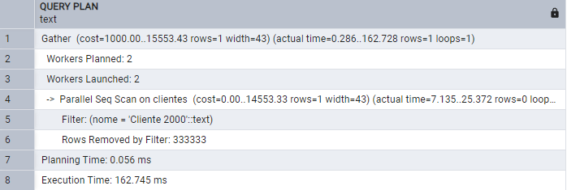

3 - Crie um índice para a tabela clientes e realize novamente a análise do plano de execução.

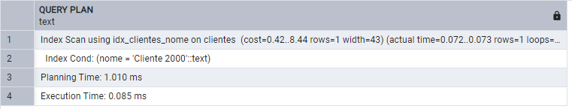

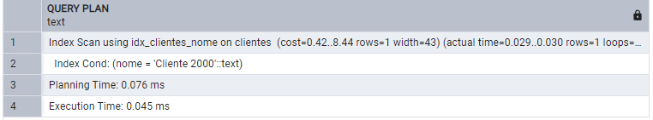

4 - Faça a comparação entre as duas consultas, descrevendo a diferença entre cada dado.

Sem os index o seu Execution Time foi de 162.745ms já com o index foi de 0,045, isso indica uma melhora de 99,72%

O actual time da sem index foi de 0.072...0.073 já com o index 0.029...0.030 .

5 - Analise a seguinte afirmação: Para chaves de index diferentes tenho resultados diferentes. Realize os testes com a tabela do exercício. OBS: Para deletar um index já criado utilize o DROP INDEX nome_do_index

Email

Sem index

EXPLAIN ANALYZE

SELECT * FROM clientes WHERE email = 'cliente2000@exemplo.com';

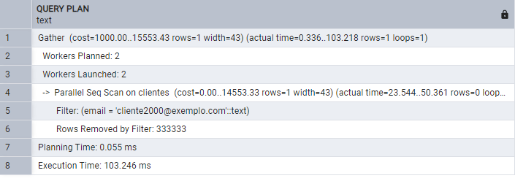

Com index

CREATE INDEX idx_clientes_email ON clientes(email);  
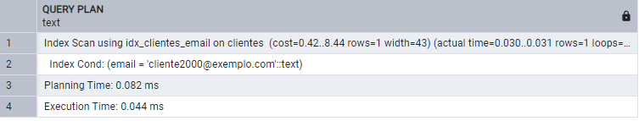

Nome

Sem index



Com index



Cliente_id como e pk já vem com index

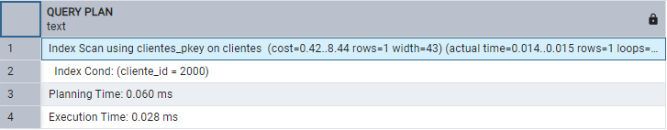

|  |  |  |  |  |
| --- | --- | --- | --- | --- |
|  | nome | Nome com index | email | Email com index |
| Execution Time | 162.745 | 0.076 | 103.246 | 0.044 |
| Cost | 1000.00...15553 | 0.42...8.44 | 1000.00...15553 | 0.42.....8.44 |
| Actual Time | 0.286...162.728 | 0.029...0.030 | 0.336...103,218 | 0.030...0.31 |

6 - Crie a seguinte tabela:

Considere o seguinte select:

SELECT * FROM clientes WHERE cidade = 'Cidade 50' AND idade = 30;

1. Otimize a consulta considerando este caso com mais de uma consição no WHERE.

Sem index

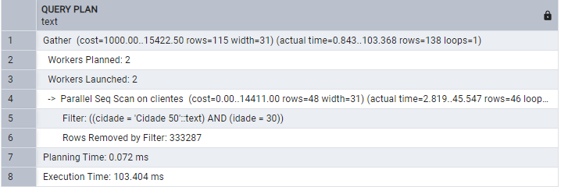

Com o index

CREATE INDEX idx_cliente_cidade_idade

ON clientes (cidade, idade);

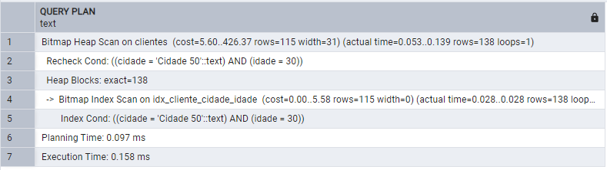

1. Analise a eficiencia deste índice composto quando ocorre a inversão na ordem das colunas na consulta.

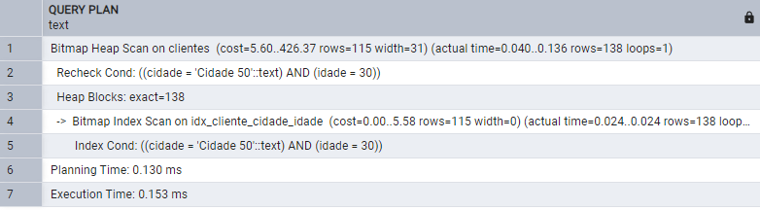

Não mostrou muita diferença no execution time foi de 0,158 para 0,153 mas já no planning time mostrou uma ligeira diferença foi de 0,097 para 0,130

1. Crie um índice para apenas uma parte da tabela. Analise o desempenho quando a consulta se encaixa na condição X quando não se encaixa. SELECT * FROM clientes WHERE idade > 60;

CREATE INDEX idx_clientes_idade_60 ON clientes(idade)

WHERE idade > 60;

EXPLAIN ANALYZE SELECT * FROM clientes WHERE idade > 60;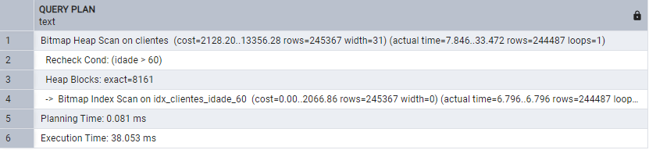

EXPLAIN ANALYZE SELECT * FROM clientes WHERE idade < 60;